Oppgave 1
- Fyller inn punktene inn i et koordinatsystem og gjennomfører logistisk regresjon med punktene. Finner da en funksjon som beskriver hvor mange prosent av befolkningen som er immune mot en sykdom t måneder etter slutten av desember 2020. Modellen kan skrives som g(t)=89.97/(1+38.61*e^(-0.59*t)).
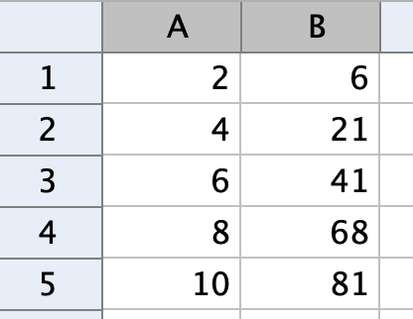
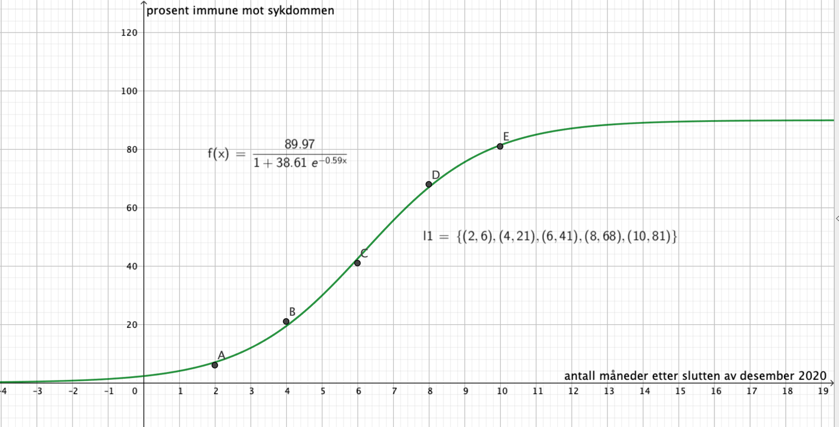

- Setter g(t)=85 for å finne når modellen vår gir 85. Det skjer etter 11 måneder etter slutten desember 2020. Altså i slutten av november 2021.
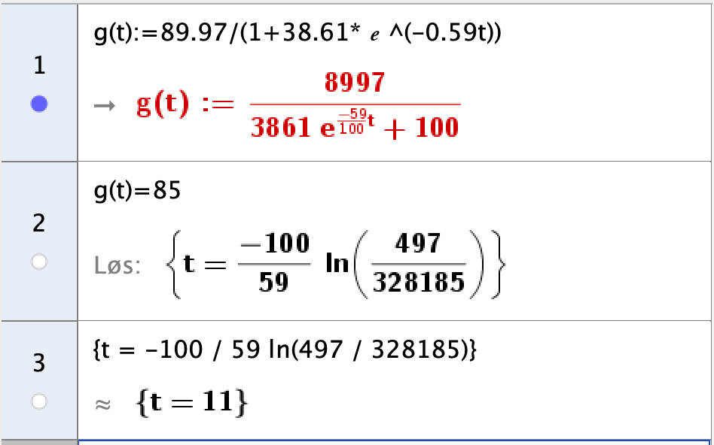

- Ifølge modellen vil ikke hele befolkningen bli immune. I det lange løp vil ca 90% av befolkningen bli immune. Grunnen er at når vi setter t=inf (uendelig) så vil vi ende opp med svaret 89.97. Dette skjer siden nevneren vil bli 1 fordi i det lange løp vil e^-0.58t gå mot 0.
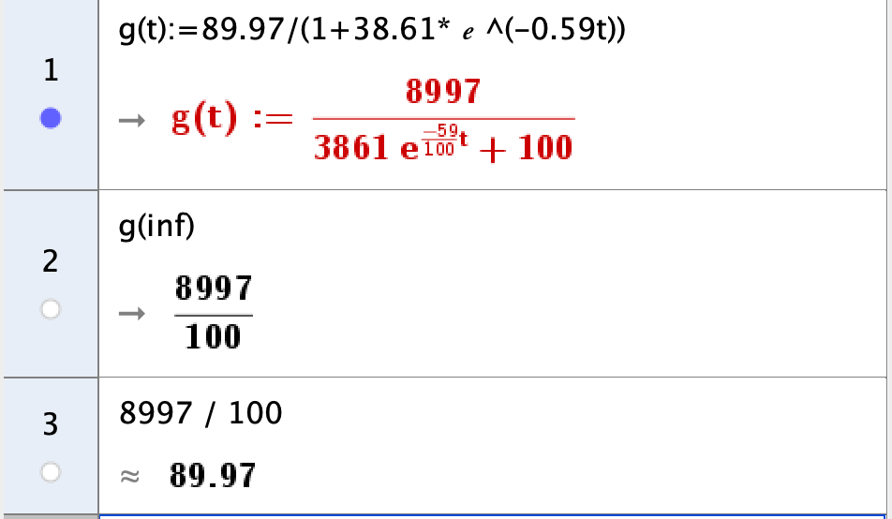

- Tegner grafen N.
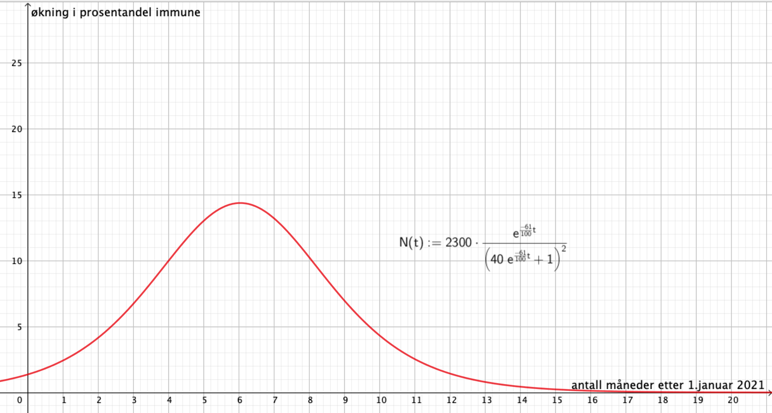

- Bruker kommandoen integral, der jeg starter på 0.5 og slutter på 12.5. Dette gir meg svaret 89.37. Det betyr at det vil være en vekst i prosentandel immune på 89.37% fra midten av januar 2021 til midten av januar 2022. Praktisk betyr dette at det er i denne tidsperioden de fleste ble immune mot sykdommen.
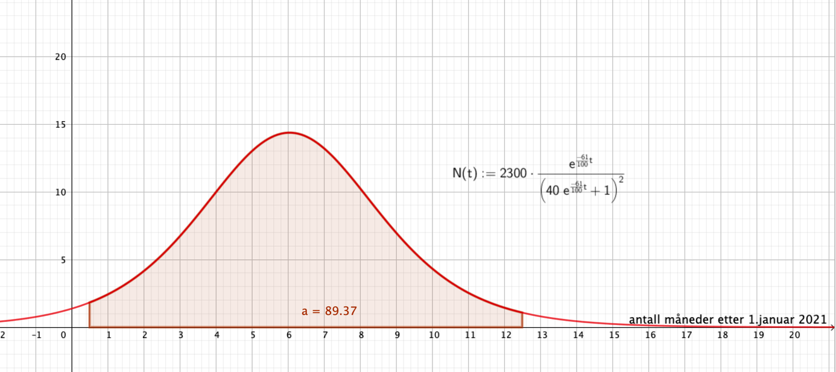

Oppgave 2
- Går inn i GeoGebra og velger normalfordeling i sannsynlighetskalkulatoren. Fyller inn at vi har en forventningsverdi på 250 og et standardavvik på 5. Finner sannsynligheten for at en tilfeldig valgt pose kaffe inneholder mellom 245 gram og 255 gram kaffe. Det er 68,27% sannsynlighet for at en tilfeldig valgt pose kaffe inneholder mellom 245 gram og 255 gram kaffe.
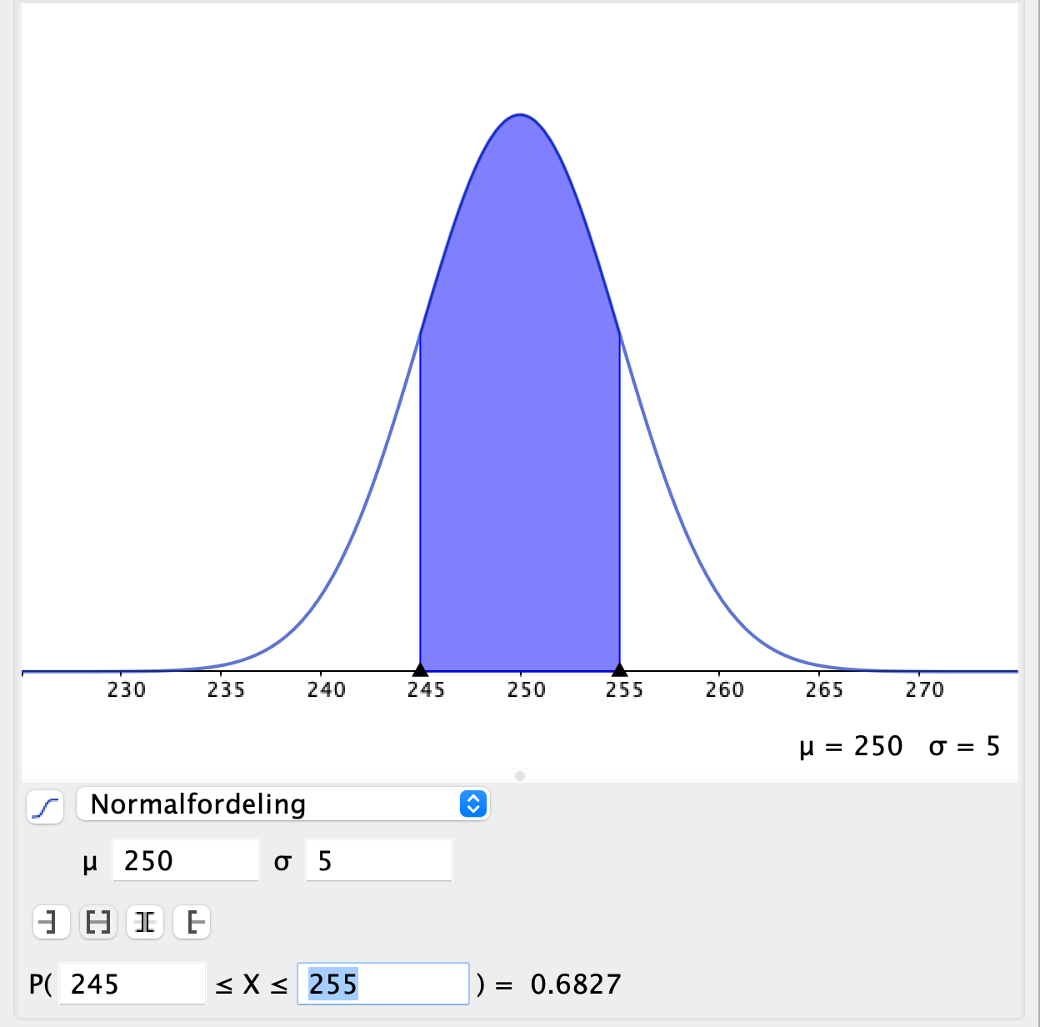

- Prøver meg frem med verdier i GeoGebra. Får at forventningsverdien må minst være 258.3 gram for at sannsynligheten for å få mindre enn 250 gram kaffe er mindre enn 5%.
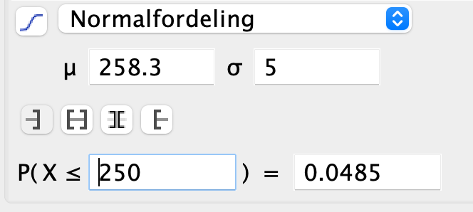
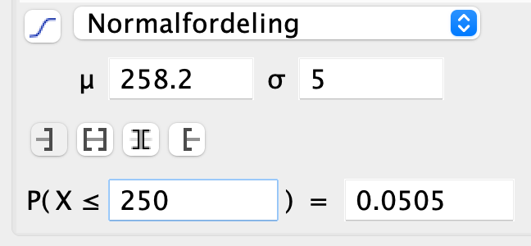

- Finner hva sannsynligheten for at en pose kaffe inneholder mindre enn 250 gram når vi har en forventningsverdi på 260. Får 0.0228 sannsynlighet. Siden dette kan anses som et binomisk forsøk (uavhengig delforsøk og enten mindre eller mer enn 250 gram kaffe i en pose) så velger jeg binomisk sannsynlighet i sannsynlighetskalkulatoren. Finner sannsynligheten for at ingen av de 10 posene i en tilfeldig valgt eske inneholder kaffe som veier mindre enn 250 gram. Får en sannsynlighet på 79,4% på at ingen av de 10 posene i en tilfeldig valgt eske inneholder kaffe som veier mindre enn 250 gram.
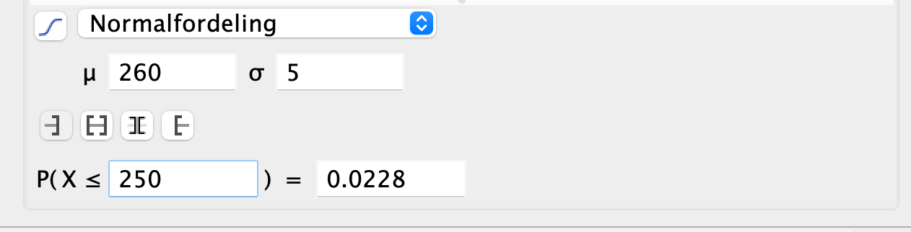
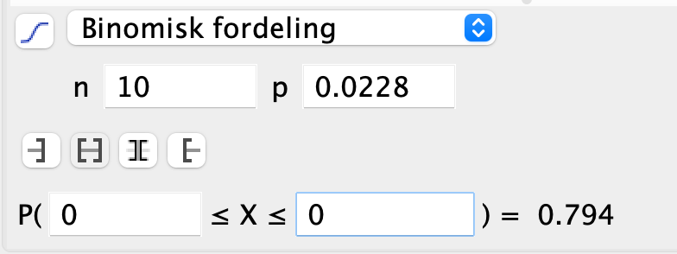

- H₀: Forventningsverdien er 260 gram kaffe per pose
Vi skal teste denne hypotesen mot:
H₁: Forventningsverdien er mindre enn 260 gram.

Hvis vi finner at det er statistisk grunnlag for at E(x) er mindre enn 260 gram i en hypotesetest kan vi forkaste H₀. Hvis vi ikke finner et statistisk grunnlag for at E(x) er mindre enn 260 gram så må vi beholde H₀.

- Velger Z-test av gjennomsnitt. Vi finner at sannsynligheten for at forventningsverdien er 260 gram når vi har fått et gjennomsnitt på 258.4 med 50 stikkprøver er 1.18%. Dette er betydelig lavere enn signifikansnivået vårt på 5%. Det er dermed statistisk grunnlag for å forkaste nullhypotesen vår.
Det er grunnlag for ledelsens mistanke om at det er noe galt med innstillingen til pakkemaskinen.
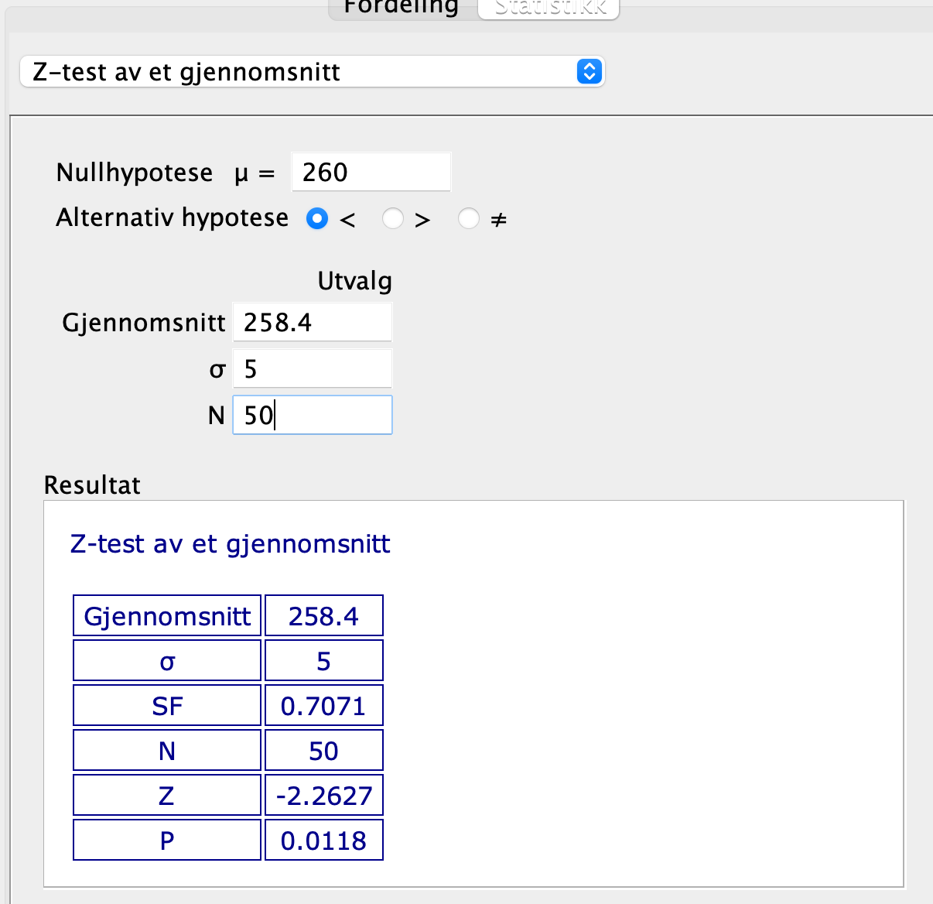

Oppgave 3
- Innskuddene til Camilla danner en geometrisk rekke hvor:
A₁=5000 (det faste innskuddet hennes)
K=1.002 (0.2 prosent rente)
N=24 (24 innskudd, 1 hver måned).

Bruker sum-formelen i GeoGebra til å finne ut hvor mye Camilla hadde på kontoen like etter det 24 beløpet. Camilla hadde 122 801 kr på kontoen like etter det 24 beløpet.
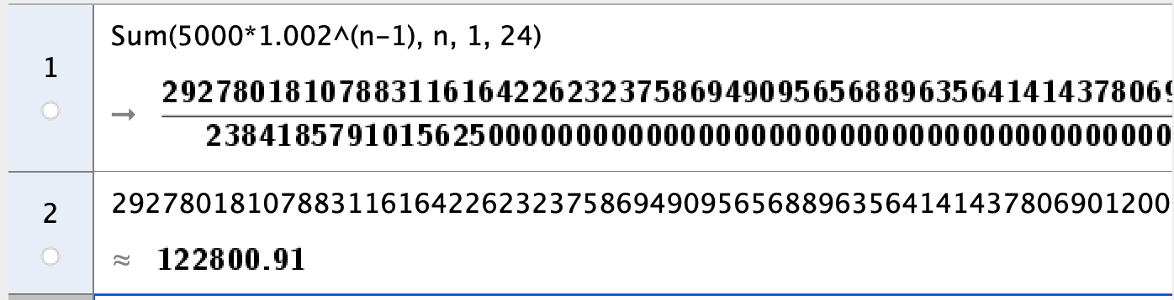

- Summen av nåverdiene skal være lik 100 000 kr. Vi har her en geometrisk rekke hvor:
A₁= x/1.015 (første nåverdi-terminbeløp. Det er 1mnd til første terminbeløp og vi må ta hensyn til rentefoten)
K=1/1.015
N=36 (36 terminer)

Bruker sum formelen i GeoGebra der jeg setter terminbeløpet som x og løser likningen. Finner ut at terminbeløpet Camilla må betale er 3615 kr.
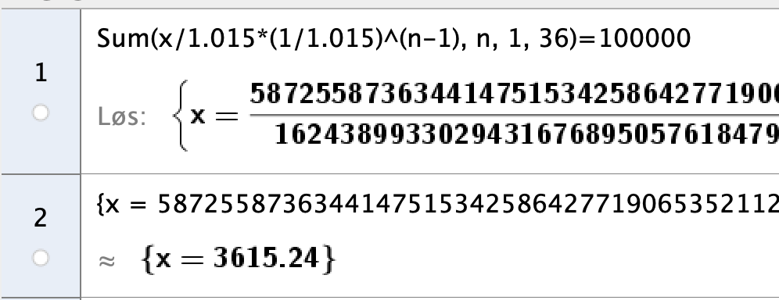

- Summen av nåverdiene skal fremdeles være 100 000 kr. Jeg vet nå hvor stort terminbeløpet skal være, men ikke rentefoten. Bytter terminbeløpet inn med 2926 og renten ut med x. Løser likningen. Siden vi ikke kan få negativ rente så er den månedlige rentefoten på dette lånet på 0.28%. Dette er en veldig lav månedlig rente og kanskje litt urealistisk å få på et forbrukslån.


